Бесплатные юридические консультации от московской коллегии адвокатов
19.04.2017
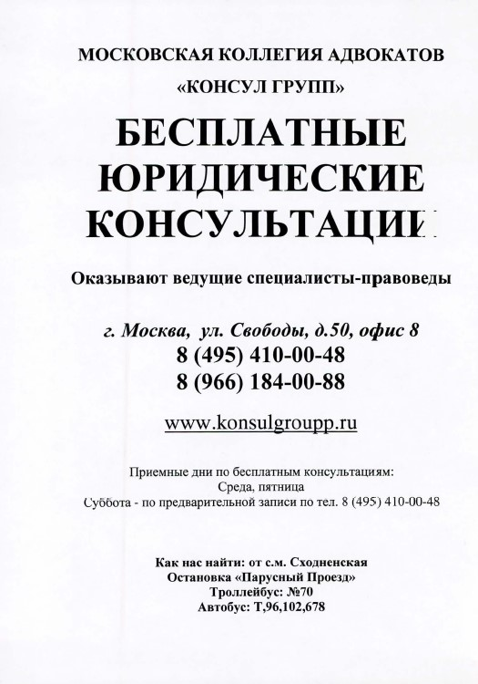

Адрес страницы: http://mitino.mos.ru/presscenter/important/detail/5686078.html
Управа района Митино города Москвы

